Analisa Pengendalian Persediaan Barang Dengan Perbandingan Metode Economic Order Quantity (EOQ) dan Just In Time (JIT) di PT. Astra Otoparts Tbk (Studi Kasus : Shop & Drive Sunter 1)

Bowo Priambudi¹, Muhammad Kholil²

^{1,2} Program Studi Teknik Industri, Fakultas Teknik, Universitas Mercu Buana
Jl. Meruya Selatan, Kembangan, Jakarta Barat 11650

Email korespondensi: bowopriambudi44@gmail.com

Abstrak
Penelitian ini bertujuan untuk mengetahui bagaimana sistem pengendalian persediaan ban sebagaimana yang telah diatur sesuai dengan kebijakan perusahaan saat ini dan mengetahui berapa besar biaya persediaan barang dagang Bridgestone Ecopia EP150 185/70R14, Bridgestone Ecopia EP150 175/65R14, Bridgestone Ecopia EP150 185/65R15 dan Bridgestone Ecopia EP150 205/65R16 di Shop & Drive Sunter 1 selama periode 1 Tahun (Agustus 2021 – Juli 2022) kemudian membandingkannya dengan menggunakan metode Economic Order Quantity (EOQ) dan metode Just In Time (JIT). Hasil perhitungan dengan metode Economic Order Quantity (EOQ) lebih efektif dan efisien jika perusahaan dapat mengoptimalkan tiap aspek dalam pengadaan persediaan diantaranya pembelian yang ekonomis, frekuensi pembelian, persediaan pengaman. Sehingga mendapatkan total biaya Rp. 98.183.928 dengan efisiensi sebesar Rp. 10.265.407.

Kata kunci: Persediaan; Inventaris; Metode EOQ; Metode JIT

Abstract
This study aims to find out how the tire inventory control system is regulated according to current company policies and to find out how much the cost of merchandise inventory is Bridgestone Ecopia EP150 185/70R14, Bridgestone Ecopia EP150 175/65R14, Bridgestone Ecopia EP150 185/65R15 and Bridgestone Ecopia EP150 205/65R16 at Shop & Drive Sunter 1 for a period of 1 year (August 2021 – July 2022) then compare them using the Economic Order Quantity (EOQ) method and the Just In Time (JIT) method. The results of calculations using the Economic Order Quantity (EOQ) method are more effective and efficient if the company can optimize every aspect of inventory procurement including economical purchases, purchase frequency, safety stock. So get a total cost of Rp. 98,183,928 with an efficiency of Rp. 10,265,407.

Keywords: Supply; Inventory; EOQ Method; JIT Method

- Pendahuluan
Sebagai perusahaan yang melakukan pembelian barang dari pihak lain kemudian menjualnya kembali, pengendalian persediaan sangat diperlukan untuk mencakupi persediaan barang dagang pada suatu perusahaan. Efisiensi dan efektivitas menjadi satu kata kunci dalam perdagangan agar keuntungan yang diperoleh perusahaan dapat dimaksimalkan. Salah satu efisiensi dan efektivitas yang dapat dilakukan perusahaan perdagangan adalah bagaimana perusahaan tersebut dalam mengendalikan persediaan.

Perusahaan harus memiliki satu cara dalam peningkatan efisiensi dan efektivitas persediaan yang maksimal. Hal ini dilakukan dengan cara merencanakan besarnya persediaan yang dibutuhkan sehingga dapat menurunkan pemborosan biaya yang mungkin terjadi. Kondisi yang diharapkan adalah persediaan yang dimiliki oleh perusahaan tidak terlalu banyak dan juga tidak terlalu sedikit sehingga mampu mendukung aktivitas operasional.
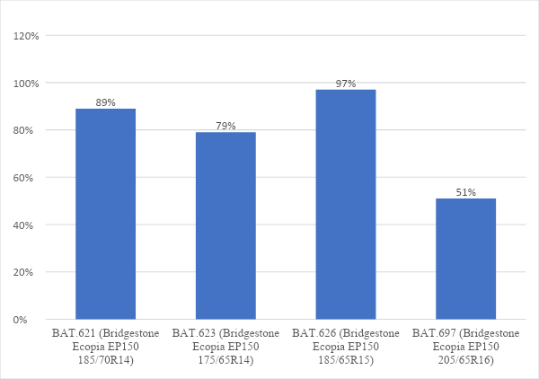
Gambar 1. Persentase Perbandingan Pembelian dan Penjualan

Dari Gambar diatas, persentase perbandingan antara Pembelian dan Penjualan yang paling mendekati angka 98% hanya BAT.626 (Bridgestone Ecopia EP150 185/65R15) sebanyak 97%, sedangkan barang lainnya <90%.

Kesimpulan dari masalah yang ada di Shop & Drive Sunter 1 pada periode terakhir memiliki persediaan yang kurang ekonomis dan sering kali mengalami overstock pada gudang. Berdasarkan permasalahan tersebut maka penelitian ini menggunakan 2 perbandingan metode Economic Order Quantity (EOQ) dan Just In Time (JIT) untuk meningkatkan efisiensi serta efektivitas dari biaya yang dikeluarkan perusahaan terkait biaya persediaan.

- Metode
Pengendalian Persediaan
Sistem pengendalian persediaan meliputi struktur organisasi, metode dan ukuran-ukuran yang dikoordinasikan untuk menjaga asset organisasi, mengecek ketelitian dan keandalan data akuntansi, mendorong efisiensi dan mendorong dipatuhinya kebijakan manajemen. (Inggriani et al., n.d.)
Dalam hal ini PT. Astra Otoparts Tbk menggunakan sistem MARIS (Magic Retail Information System) yaitu sistem informasi terintegrasi (ERP – Enterprise Resource Planning) yang dikembangkan dan ditujukan serta dirancang untuk pencatatan transaksi. MARIS mempunyai model replenishment. Model replenishment adalah suatu sistem persediaan dan logistic dimana persediaan akan terus dimonitor dan pengisian inventory dilaksanakan tanpa harus menunggu permintaan.

Pengendalian Persediaan di Shop & Drive Sunter 1
- Pengadaan Persediaan
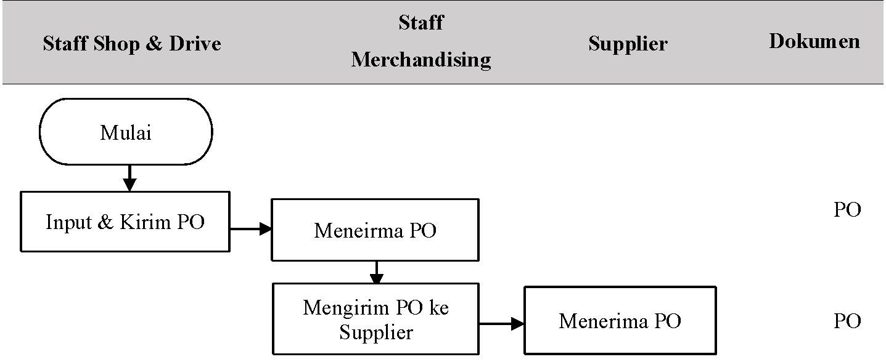
Gambar 2. Proses Pengadaan Barang

- Penerimaan Persediaan
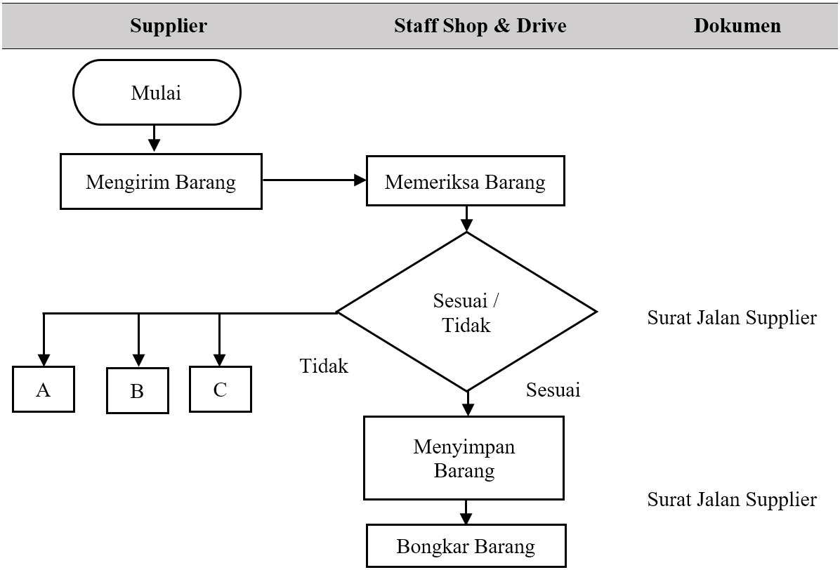
Gambar 3. Proses Pengadaan Barang

Ketentuan jika terjadi selisih antara barang yang diterima dengan Surat Jalan terdapat kasus pada saat melakukan penerimaan barang dagang sebagai berikut:
- Lebih
Terima : Receiving SJ, info Merchandising agar menyiapkan SJ tambahan dan Receiving SJ tambahan.
Tolak : Info Merchandising, Receiving SJ, barang yang lebih dikembalikan kepada Supplier dengan Tanda Terima manual.
- Kurang
Terima : Info Merchandising SJ, Receiving SJ, melakukan Retur Pembelian dengan sistem.
- Rusak
Terima : Info Merchandising, Receiving SJ, melakukan Retur Pembelian dengan sistem dan mengembalikan barang ke Supplier.
- Pencatatan Persediaan
Proses pencatatan persediaan dengan melakukan otorisasi menggunakan sistem MARIS untuk setiap barang dagang sebagai berikut:
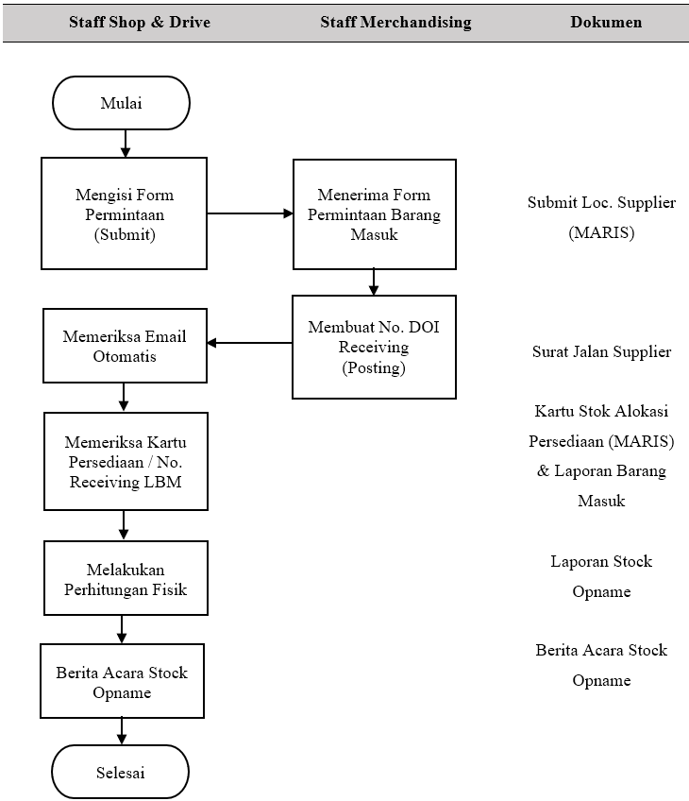
Gambar 4. Proses Pencatatan Persediaan Barang

Pengumpulan data informasi yang didapat melalui observasi dikumpulkan dan akan diolah untuk suatu kegiatan penelitian sehingga dapat dijadikan sebagai dasar dalam pengambilan keputusan, sebagai berikut :
Tabel 1. Persediaan Ban
Bulan | BAT.621 | BAT.623 | BAT.626 | BAT.697 | Total Persediaan /Bulan
Agustus 2021 | 2 | 2 | 2 | 0 | 6
September 2021 | 6 | 1 | 4 | 0 | 11
Oktober 2021 | 4 | 6 | 3 | 4 | 17
November 2021 | 0 | 3 | 1 | 4 | 8
Desember 2021 | 8 | 21 | 4 | 4 | 37
Januari 2022 | 0 | 10 | 4 | 6 | 20
Februari 2022 | 17 | 7 | 10 | 4 | 38
Maret 2022 | 12 | 3 | 12 | 6 | 33
April 2022 | 6 | 15 | 9 | 5 | 35
Mei 2022 | 3 | 11 | 4 | 1 | 19
Juni 2022 | 9 | 17 | 8 | 0 | 34
Juli 2022 | 9 | 16 | 8 | 24 | 57
Total | 76 | 112 | 69 | 58 | 315
Rata-rata / Bulan | 6,33 | 9,33 | 5,75 | 4,83 | 26,25
Rata-rata / Minggu | 1,461538462 | 2,153846154 | 1,326923077 | 1,115384615 | 6,057692308
Rata-rata / Hari | 0,208219178 | 0,306849315 | 0,189041096 | 0,15890411 | 0,863013699
Tabel 2. Penjualan Ban
Bulan | BAT.621 | BAT.623 | BAT.626 | BAT.697 | Total Penjualan /Bulan
Agustus 2021 | 0 | 5 | 2 | 0 | 7
September 2021 | 6 | 4 | 5 | 0 | 15
Oktober 2021 | 4 | 3 | 0 | 0 | 7
November 2021 | 0 | 3 | 4 | 0 | 7
Desember 2021 | 9 | 11 | 3 | 4 | 27
Januari 2022 | 5 | 9 | 4 | 7 | 25
Februari 2022 | 5 | 4 | 4 | 2 | 15
Maret 2022 | 6 | 1 | 3 | 1 | 11
April 2022 | 4 | 4 | 5 | 4 | 17
Mei 2022 | 3 | 10 | 6 | 8 | 27
Juni 2022 | 0 | 1 | 0 | 0 | 1
Juli 2022 | 2 | 0 | 5 | 0 | 7
Total | 44 | 55 | 41 | 26 | 166
Rata-rata / Bulan | 6,33 | 3,67 | 4,58 | 3,42 | 2,17
Rata-rata / Minggu | 0,846153846 | 1,057692308 | 0,788461538 | 0,5 | 3,192307692
Rata-rata / Hari | 0,120547945 | 0,150684932 | 0,112328767 | 0,071232877 | 0,454794521

Tabel 3. Pembelian Ban
Bulan | BAT.621 |  | BAT.623 |  | BAT.626 |  | BAT.697 |  | Total Jumlah /Bulan
Bulan | Fr | Jumlah | Fr | Jumlah | Fr | Jumlah | Fr | Jumlah | Total Jumlah /Bulan
Agust 2021 | 1 | 4 | 2 | 4 | 1 | 4 | 0 | 0 | 12
Sept 2021 | 1 | 4 | 4 | 9 | 1 | 4 | 1 | 4 | 21
Okt 2021 | 0 | 0 | 0 | 0 | 0 | 0 | 0 | 0 | 0
Nov 2021 | 1 | 8 | 3 | 21 | 1 | 6 | 0 | 0 | 35
Des 2021 | 1 | 1 | 0 | 0 | 1 | 6 | 1 | 6 | 13
Jan 2022 | 2 | 22 | 1 | 6 | 1 | 10 | 3 | 5 | 43
Feb 2022 | 0 | 0 | 0 | 0 | 1 | 2 | 1 | 4 | 6
Mar 2022 | 0 | 0 | 2 | 13 | 0 | 0 | 0 | 0 | 13
Ap 2022 | 1 | 1 | 0 | 0 | 0 | 0 | 0 | 0 | 1
Mei 2022 | 2 | 9 | 5 | 16 | 2 | 8 | 3 | 7 | 40
Jun 2022 | 0 | 0 | 0 | 0 | 0 | 0 | 3 | 16 | 16
Jul 2022 | 0 | 0 | 0 | 0 | 0 | 0 | 0 | 0 | 0
Total | 9 | 49 | 17 | 69 | 8 | 40 | 12 | 42 | 200
Rata-rata / Bulan | 0,75 | 4,08 | 1,42 | 5,75 | 0,67 | 3,33 | 1,00 | 3,50 | 16,66
Rata-rata / Minggu | 0,17 | 0,94 | 0,33 | 1,32 | 0,15 | 0,76 | 0,23 | 0,80 | 3,84
Rata-rata / Hari | 0,02 | 0,13 | 0,05 | 0,18 | 0,02 | 0,10 | 0,03 | 0,11 | 0,54

Tabel 4. Komponen Biaya Penyimpanan
Komponen Biaya Penyimpanan | Jumlah Biaya (Rp)
SE Repair & Maintenance | 9.468.000
GA Rent | 190.908.000
Total Biaya Penyimpanan | 200.376.000

Tabel 5. Komponen Biaya Pemesanan
Komponen Biaya Pemesanan | Jumlah Biaya (Rp)
SE Shipping & Warehousing | 14.922.000
SE Communication | 4.233.000
Total Biaya Pemesanan | 19.155.000

Metode Pengumpulan Data
Teknik pengumpulan yang dilakukan dalam penelitian ini adalah sebagai berikut :
- Observasi
Mengadakan pengamatan langsung kepada obyek yang diteliti dalam hal ini adalah pengadaan persediaan, penerimaan persediaan dan Pencatatan Persediaan guna mendapatkan hasil atribut-atribut untuk menunjang analisis dalam penelitian.
- Studi Literatur
Mencari referensi teori yang relevan dengan kasus atau permasalahan yang ditemukan berisikan data-data yang berhubungan dengan topik yang diangkat dalam penelitian. Studi literatur ini didapat dari berbagai sumber baik berbentuk jurnal, buku, maupun internet.
- Dokumentasi
Mengumpulkan data dengan cara mempelajari dokumen-dokumen atau arsip yang berhubungan langsung dengan penelitian diantaranya : (1) Dokumen Purchase Order, (2) Surat Jalan Supplier, (3) Laporan Barang Masuk, (4) Stock Opname dan (5) Berita Acara Selisih.

Persediaan di Shop & Drive Sunter 1 saat ini
1. Perhitungan Biaya Penyimpanan Barang Persatuan (H)

………………………..…..……...………….………..(1)

2. Perhitungan Biaya Setiap kali Pemesanan (S)

………………...…….……..………….………………...(2)

3. Perhitungan Total Biaya Persediaan
TIC = (S ) + ( H )

……………………………....…….....…………….………..(3)

D | = Jumlah Kebutuhan / Penjualan
Q | = Rata-rata Pembelian
H | = Biaya Penyimpanan Barang /Pcs
S | = Biaya Setiap kali Pemesanan

Metode EOQ
Gambaran secara umum mengenai EOQ adalah suatu metode yang bertujuan untuk mengoptimalkan biaya yang dikeluarkan perusahaan mengenai persediaan, sehingga perusahaan mampu menyeimbangkan antara biaya pemesanan dan biaya penyimpanan.
Untuk mencapai tujuan tersebut, ada beberapa faktor yang mempengaruhi, diantaranya : (1)Perkiraan Pemakaian; (2)Biaya-biaya Persediaan; (3)Lead Time; (4)Safety Stock; (5)Reorder Point.

Perhitungan Metode EOQ
- Menentukan Kuantitas Pembelian yang Ekonomis

.………..…….………………………………….………..(4)

D | = Jumlah Kebutuhan / Penjualan
H | = Biaya Penyimpanan Barang /Pcs
S | = Biaya Setiap kali Pemesanan

- Menentukan Frekuensi Pembelian

…………………………………….…….……….………..(5)
D | = Jumlah Kebutuhan / Penjualan
EOQ | = Jumlah Pembelian yang Ekonomis
H | = Biaya Penyimpanan Barang /Pcs

- Menentukan Persediaan Pengaman (Safety Stock)
.….…………………………………………………………...(6)
SS = Z x
Z | = Asumsi Tabel (Service Level 50-100%)
$σ$ | = Standar Deviasi

- Menentukan Titik Pemesanan Kembali (Reorder Point)
………..…..………………………………………………(7)
ROP = d x L
d | = Permintaan / penjualan per hari
L(Lead Time) | = Waktu tunggu pesanan baru dalam

- Perhitungan Total Biaya Persediaan
TIC =(S ) + ( EO H )
.…………..………………………………………………(8)

Q | = Jumlah Kebutuhan / Penjualan
D | = Permintaan barang persediaan pertahun
S | = Biaya pemesanan untuk setiap pemesanan

Metode JIT
Konsep Just In Time (JIT) yang dikembangkan oleh Jepang, mengusung produksi sesuai dengan kebutuhan, dalam jumlah yang dibutuhkan serta pada saat yang dibutuhkan. Segala bentuk sumber daya yang tidak menambahkan nilai terhadap produk adalah pemborosan. Setiap pemborosan harus diminimasi dan atau bahkan dihilangkan [Bella].

Perhitungan Metode JIT
1. Menentukan Jumlah Pengiriman Optimal
………..……………………………………….………..(10)
n =

𝐸𝑂𝑄
Q | = Kuantiti pembelian ekonomis (EOQ)
$a$ | = Jumlah rata-rata persediaan barang

2. Menentukan Kuantitas Pemesanan Optimal
……………………………………………………….(11)
=
n$a$ | = Jumlah Frekuensi pengiriman barang
$Q$ | = Kuantiti pembelian ekonomis (EOQ)

3. Menentukan Kuantitas yang Optimal Untuk Setiap Pengiriman

..………………………………………………………(12)

$$Qn$$ | = Jumlah pemesanan optimal
$na$ | = Jumlah pengiriman optimal

4. Menentukan Frekuensi Pemesanan Bahan Baku Metode JIT

……………...…………………………………….(13)

$$Q$$ | = Total kebutuhan persediaan
$Qn$ | = Jumlah pemesanan optimal

5. Perhitungan Total Biaya Persediaan JIT

……………...…………………………………….(14)

T | = Total biaya persediaan (Saat ini)
$n$ | = Jumlah pengiriman Optimal

- Hasil Penelitian
Hasil Pengolahan Data Menggunakan Metode EOQ dan JIT
yang digunakan pada penelitian ini merupakan data historis perusahaan. Data historis yang dikumpulkan adalah data produksi pada jangka waktu Januari 2022 sampai dengan Desember 2022.

Tabel 6. Hasil Pengolahan Data EOQ
EOQ | BAT.621 | BAT.623 | BAT.626 | BAT.697 | Total
Pembelian Ekonomis | 7 | 7 | 6 | 4 | Total
Frekuensi Pembelian | 7 | 8 | 7 | 6 | Total
Persediaan Pengaman | 5 | 7 | 4 | 6 | Total
Titik Pemesanan Kembali | 0 | 0 | 0 | 0 | Total
Total Biaya Persediaan | Rp27.676.287 | Rp18.971.915 | Rp31.632.910 | Rp19.902.816 | Rp98.183.928

Tabel 7. Hasil Pengolahan Data JIT
JIT | BAT.621 | BAT.623 | BAT.626 | BAT.697 | Total
Jumlah Pengiriman | 1 | 1 | 1 | 1 | Total
Kuantitas Pemesanan | 5 | 3 | 4 | 3 | Total
Kuantitas Pengiriman | 9 | 11 | 9 | 6 | Total
Frekuensi Pemesanan | 9 | 17 | 10 | 10 | Total
Total Biaya Persediaan | Rp39.537.552 | Rp37.943.830 | Rp45.189.871 | Rp33.171.360 | Rp.155.842.613

Hasil Perbandingan Total Biaya dan Efisiensi Biaya Persediaan
Perhitungan nilai Availability Rate pada mesin Slitting dapat dilihat pada Tabel berikut.

Tabel 8. Perbandingan Total Biaya Persediaan.
Metode | Total | Efisiensi
Saat Ini | Rp108.449.335 | -
EOQ | Rp98.183.928 | Rp10.265.407
JIT | Rp.155.842.613 | -Rp47.393.278

Total biaya persediaan metode EOQ senilai Rp.98.183.928, sehingga efisiensi yang didapatkan sebesar Rp.10.265.407. Sedangkan Total biaya persediaan metode JIT lebih besar yaitu senilai Rp.155.842.613, sehingga tidak terdapat efisiensi karena selisih biaya sebesar -Rp. 47.393.278.

- Kesimpulan dan Saran
Kesimpulan
Pengendalian persediaan dengan Metode EOQ di Shop & Drive Sunter 1 lebih efisien dan biaya yang dikeluarkan terkait persediaan lebih efektif jika perusahaan dapat mengoptimalkan tiap aspek dalam pengadaan persediaan diantaranya jumlah pembelian yang ekonomis, frekuensi pembelian dan persediaan pengaman.

Saran
Dalam melakukan pengendalian persediaan barang di Shop & Drive Sunter 1, perusahaan bisa memperhitungkan biaya yang dikeluarkan secara efektif dan efisien agar dapat melakukan pengadaan persediaan sesuai dengan kapasitas, kuantitas dan waktu yang tepat saat dibutuhkan sehingga dapat mengurangi total biaya persedian perusahaan dalam melakukan pengadaan persediaan barang selanjutnya.
Hasil penelitian ini diharapkan dapat memberikan kontribusi bagi PT. Astra Otoparts Tbk, khususnya Shop & Drive Sunter 1, serta dapat dijadikan sebagai bahan pertimbangan dalam penentuan kebijakan terkait pengadaan barang dengan upaya mengurangi biaya persediaan.

Daftar Pustaka
Agustiningrum, M. (2022). ANALISIS PERBANDINGAN PENGENDALIAN PERSEDIAAN SPAREPART DENGAN METODE TRADISIONAL DAN JUST IN TIME DALAM UPAYA MENGURANGI PEMBOROSAN (Palembang). 48–52.
Aviandari, P. (2020). Analisis Sistem Pengendalian Persediaan Barang Dagang Pada Klinik Dan Apotek Angkasa Kota Banjarbaru. 3, 1–12. http://eprints.uniska-bjm.ac.id/1580/
Dewi, C. C. P. (2022). Penerapan Pencatatan Akuntansi Persediaan Barang Dagang Berdasarkan PSAK No . 14 Pada Toko Online Shop. 1(14), 145–152.
Herawan, C., Pramiudi, U., & Edison, E. (2013). Penerapan Metode Economic Order Quantity Dalam Mewujudkan Efisiensi Biaya Persediaan STUDI KASUS PADA PT. SETIAJAYA MOBILINDO BOGOR. Jurnal Ilmiah Akuntansi Kesatuan, 1(3), 203–214. https://doi.org/10.37641/jiakes.v1i3.245
Kalendesang, A. K., Lambey, L., & Budiarso, N. S. (2017). Analisis Efektivitas Sistem Pengendalian Internal Persediaan Barang Dagang Pada Supermarket Paragon Mart Tahuna. Going Concern : Jurnal Riset Akuntansi, 12(2), 131–139. https://doi.org/10.32400/gc.12.2.17443.2017
Murdihardjo, L., & Effendy, M. (2013). Peranan Pengendalian Intern Persediaan Barang Dagangan Dalam Menunjang Efektivitas Pengelolaan Persediaan. Jurnal Ilmiah Akuntansi Keuangan, 1(1), 45–50.
Padmantyo, S., & Tikarina, Q. N. (2018). EOQ dan JIT: Mana yang Lebih Tepat Diterapkan Perusahaan Manufaktur? The National Conferences Management and Business (NCMAB), 675–688. https://publikasiilmiah.ums.ac.id/xmlui/handle/11617/9994

